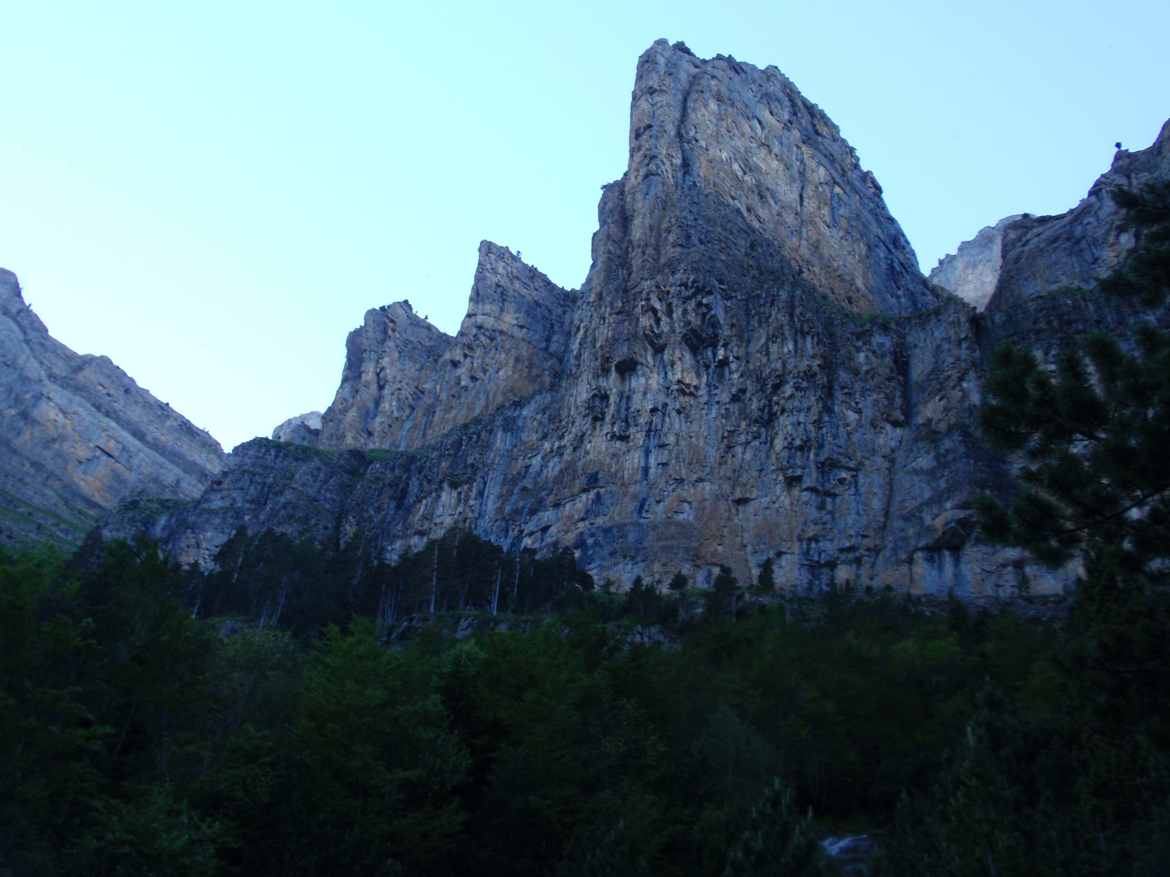
V +
6a
V+/A0, 6c
A3 equipado
Rocas sueltas
Largo precario
Buena roca
Bloque suelto después del techo
Roca precaria y suelta
Rocas sueltas
Roca aceptable
Rocas sueltas
V. Roca precaria
Buena roca
Buena roca
Rocas sueltas
6a+

V+

6a+

6b

6a+
6a/A2, 7b
V+/A2, 7a
VI+

